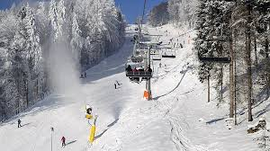 | 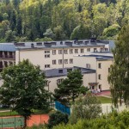 | 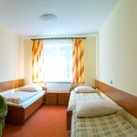 | 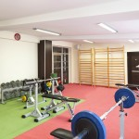 | 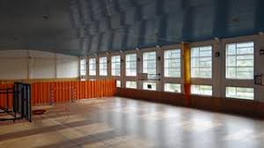
Obóz sportowy Muszyna - narty / snowboard /judo
Termin: 13.01-20.01.2018 | Program Obozu : |  | Cena obozu zawiera:
OSiR Alpina Sport Złockie 76 33-370 Muszyna www.alpinasport.pl  Liczba miejsc : 45 osób  preferowany wiek obozowicza od rocznika 2010 i starsi  Dzieci młodsze będą mogły być dokooptowane do grupy obozowej, po wcześniejszych ustaleniach z kierownikiem obozu  Można zabrać własny sprzęt zjazdowy  CENA : 1200 PLN  (mało miejsc, dużo chętnych, decyduje kolejność wpłat zaliczek) | - nauka jazdy na nartach i snowboardzie 3-4 godziny zjazdowe dziennie  - sportowe zajęcia świetlicowe i na śniegu , tenis stołowy, plastyka  - projekcje kinowe w miejscu zakwaterowania co wieczór  - zajęcia judo - ćwiczymy razem z Legią i UW AZS  - zajęcia na hali sportowej – piłka nożna, siatkówka, koszykówka, uni-hocky  - zajęcia na basenie  - wycieczka do Krynicy Zdrój  - kulig , ognisko z kiełbaskami  - oraz inne niespodzianki i miłe spędzanie czasu  Proszę przy zgłoszeniu informować trenera o umiejętnościach narciarsko/ snowboardowych dziecka oraz o tym czy ma własny sprzęt i czy ew. będzie wypożyczać |  | - zakwaterowanie w pok. 2-4 os. z łazienkami i TV  - wyżywienie – 3 posiłki dziennie (+ suchy prowiant)  - mieszkamy w warunkach hotelowych  - realizacja Programu Obozu  - przejazd - kolej lub autokar  - ubezpieczenie NNW i OC 24h przejazd i pobyt  - szkolenie narciarskie dwie grupy I gr. początkująca , II gr. drugi i trzeci sezon na nartach , oraz jedna grupa snowboardowa ogólna  - dowóz na stoki  - pamiątka z obozu
Dodatkowe koszty :
- Wypożyczenie sprzętu (narty, buty, kijki lub snowboard z butami i kask) 25 zł komplet /doba.
- Wyciągowe ok. 55-65 zł dziennie ( 6 dni zjazdowych )
Warunki uczestnictwa: zgłoszenie do trenera Radka do 30.10 .2017 r.
I Rata - 500 PLN do 15.11.2017 r. II Rata – reszta kwoty do 15.12.2017r.
Nazwa i nr konta na naszej stronie www w zakładce KONTAKT – tytuł przelewu- Imię Nazwisko- Muszyna
Informacje bieżące: tel: 513-96-16-16 lub na www.judofightclub.pl
Organizator wyjazdu : UKS Judo Fight Club

_________________________________________________________________________________________________________________________________________________________________________________________________

